Guía -------- localhost/crud/

Serech filtra solo se coloca el nombre o numero

La base quedo pequeña y guiándome de lo que pedía el word

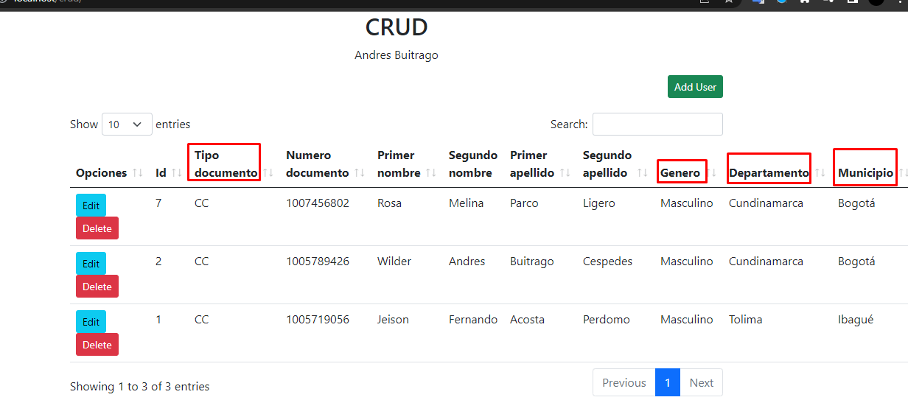

Tipo documento, género, departamento, municipio

Se registran por ID escribiendo 1 o 2

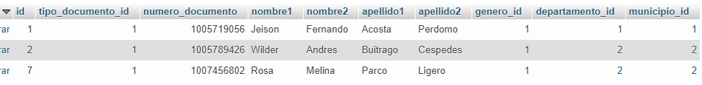

Tipo documento 1 cc y 2 tc

Género 1M y 2F

Departamento id 1 Tolima

Departamento id 2 Cundinamarca

Municipio id 2 Bogotá

Municipio id 1 Ibagué

La carpeta se debe colocar en disco local c – xampp - htdocs – pegar carpeta crud

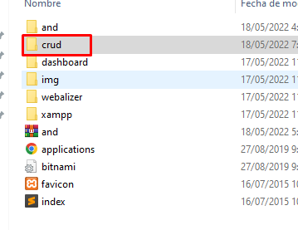

Así debe quedar

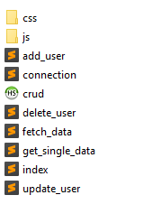

Carpeta css 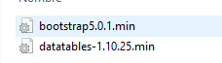

Carpeta js 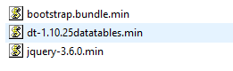

Revisar la ruta a la base y control + s

